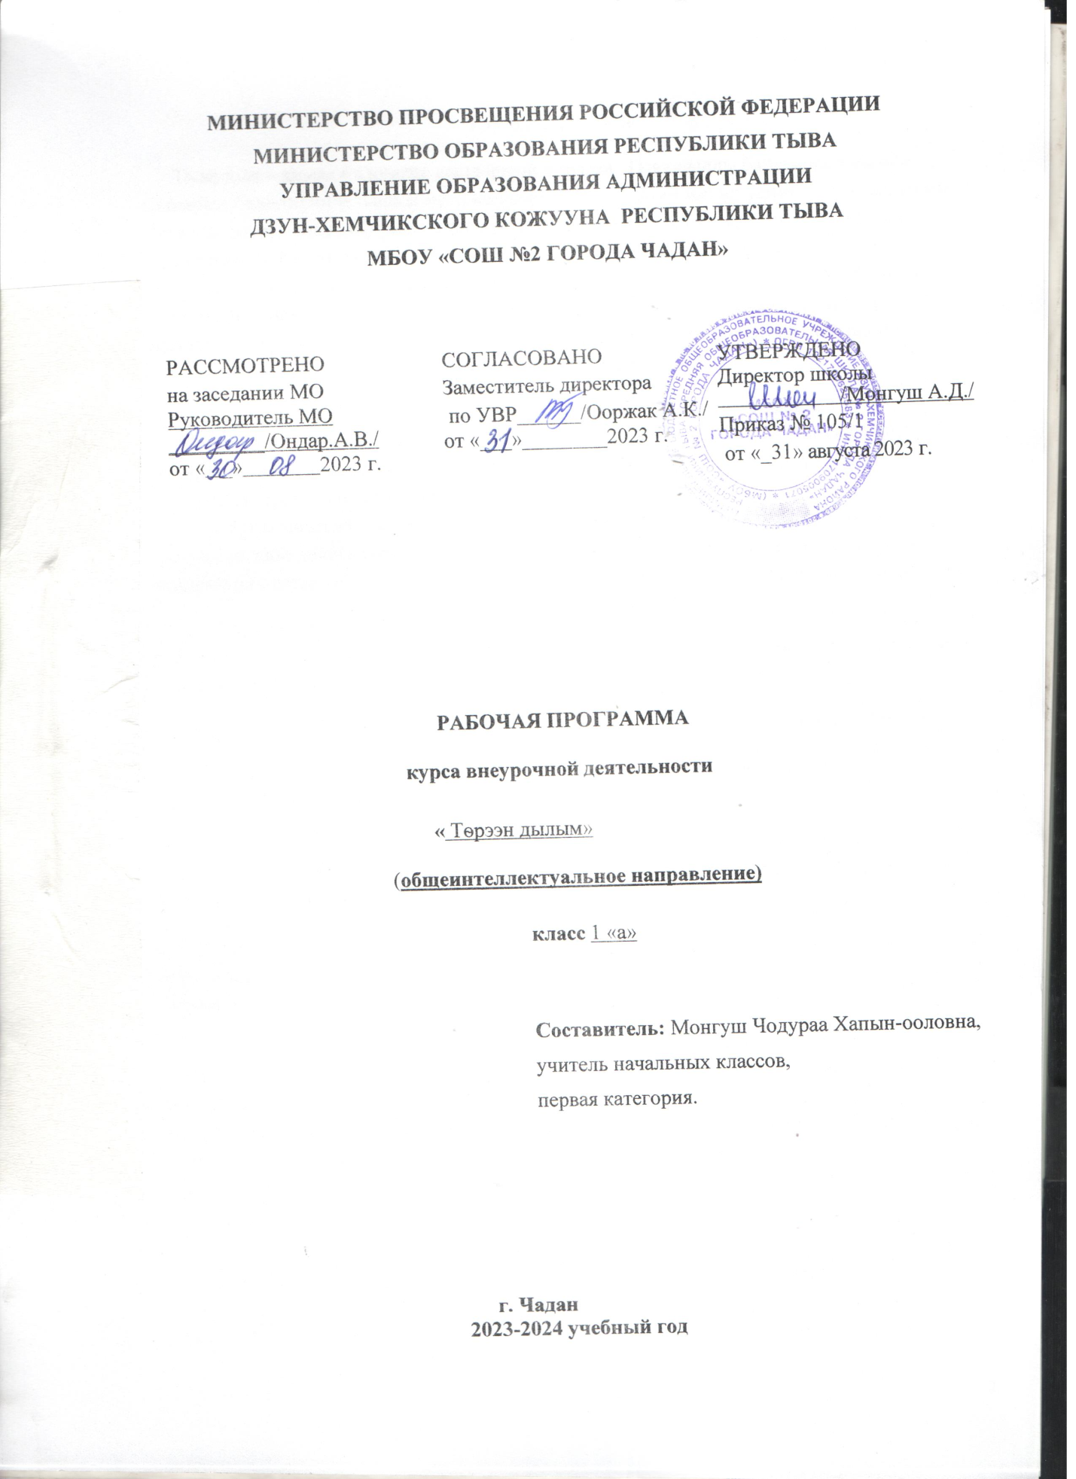

Тайылбырбижик
Тыва дыл – аныякбижиктигдылдарныңбирээзи. Тыва дылды башкылаашкыныншынарынбедидиринчебашкыларга кол сорулгасалдынган.Келируенинсалгакчылырынторээндылынгаынак,онуунелепбилиркылдырооредир, кижизидер.Аонуканчаарботтандырарыбашкыларнынчогаадыкчычоруундан,кичээлгеянзы буру аргалар, методтарныажыглаарынданхамааржыр.Кичээлдеруругларгасолун,чаачуулдерниберип, кичээнгейинхааратудуптурар . Амгыүедеооңянзы-бүрүталаларыншинчилээражылдарнычүгледылэртемденнеричорудуптурарэвес, аңааөөреникчилершичилелажылдардузазы-биле база хире-шаа-биле киржиптурар.
Тывызыксыгтывадылымдеппрограмманытургузардаорусдылдын «Занимательная грамматика», «Занимательный русский язык» деппрограммаларныооренипкоргеш, анаадаяныптывадылгаажыглапболгудегчуулдергеундезилепуннер,ужуктер,состер –биле оюнхевирлиг онаалгаларны,мергежилгелерни,айтырыгларны,бодалгаларны,кроссворд,ребустарны тургускашажыглааргаоореникчилернинугаапбодаары,состернишынбижиири,бижикдемдектеринсагыыры база дылталазы-биле билиибыжыгыпханылаарынгасалдарлыг .
Оюнхевирлигонаалгаларны, мергежилгелерни, айтырыгларны, бодалгаларны, ребустарнын, кроссвордтарны, состер, ужуктер, уннер-биле ажылдарны методика ёзугааркажанажыглапболурунмынчаарсумелептурар:
1. Теманыооренипдооскаш, уругларнынбилиинхынаарсорулга-биле чорудар
2.Туннел болгашкатаптаашкынкмчээлдернинонаалгаларынгаоюннардузазы-биле хынаары
3.Кичээлден дашкааражыл-чорудулганыкыскауетургузундаажыглаармергежилгелернибашкыуругларнынхар-назынынаайы–биле дууштур, бодунуу-биле таарыштыртургузупалыр
Ол ышкаш Россия Федерациязыныңшколаларыамгыүедефедералдыгкүрүнениңөөредилгестандарттарыёзугааражылдапэгелээнболгашөөредилгепланнарындааңаатускайшактарныаңгылаан.
Кичээлден дашкаар ажыл-чорудулга, кичээлге бодаарга, өөреникчилерниӊ эстетиктиг культуразын элээн делгемчидер. Мооналгашкөөрге, өөреникчилерникичээлдендашкааражыл-чорудулгажехааратудары – амгыүениңнегелдези. Тыва дыл, литературлугномчулга кичээлдерингеуругларныңсонуургалынбедидериниңбираргазы – кичээлдендашкааражыл-чорудулгажекиирери.
Кичээлдендашкааражыл-чорудулга – өөредиглигболгашкижизидилгелигкласстандашкаарчорударажылдарныңбирээзи. Ооңөөредиглигужур-дузазы: өөреникчилерниңкичээлдергеалганбилиглеринболгашчаңчылдарыннемээр, делгемчидер база ханыладыр; бердингентемазынгахамаарышканматериалдарчыып, оларнысистемажыдып, сайгарып, түңнелүндүрерингеөөредир; словарьларболгашөске-даанемелде литература-биле таныжар; кежээлер, мөөрейлер, делгелгелерорганизастаар; көргүзүгматериалдарыбелеткээр — бобүгүөөреникчилерниң бот-идепкейинболгашсонуургалынбедидерингеулугужур-дузалыг.
Кичээлдендашкааражыл-чорудулганыӊ темазыншилээниниң чугулазы
Дыл — ниитилелде эӊ-не кол шимчедикчичепсек. Өөреникчикижи бодунуӊ төрээндылыныӊ тыптыпсайзырапкелгентөөгүзүн, ооӊ ниитилелдеамгыүедетуружунсайгарыпбоданыпөөренириамгыүениӊ негелдези. «Тыва дыл» эртеминөөредиршактарныӊ эвээжи-биле уругларганемелдекичээлдишакбоэртемгеэрттиреричугулачүүлболуптурар. Ооӊ-биле чергелештируругларныӊ эртемгесонуургалынкөдүрүп, төрээндылынгаынакшылынкүштелдирер.
Кичээлдендашкааражыл-чорудулганыӊ сорулгалары
Өөредиглиг:
— өөреникчилерни «Тыва дыл» эртеминге сонуургалдыгкылдырөөредир;
— тыва дылды амыдырал-биле холбап, бүгүталалыгсайзыраӊгай, бедиккультуралыг, чарашмөзү-шынарлыг, чогаадыкчыарга-шинектигкижинихевирлээр;
— уругларны бот-тывынгыр, чогаадыкчыажылдапөөредир.
Сайзырадыр:
— уругларныңамыдыралче бот-тускайлаңмедерелдигкөрүжүнхевирлеп, чогаадыкчыарга-шинээнсайзырадыр;
— аасболгашбижимелчугааныделгереңгей, утказынгадүүштүршынажыглап, сайгарарынсайзырадыр.
Кижизидилгелиг:
— сагыш-сеткилибайлак, мөзү-бүдүжүчаагай, эптиг-чөптүг;
— кижилерге, төрээнчеринге, бойдузунгаынак, хумагалыг;
— хамааты бот-медерелибедик, ада-чурттөөгүзүнүнелепбилир
— номчулгагасонуургалдыг, чогаадыкчыезу-биле боданып, бодунуңтуружунамыдыралдыңкандыг-даа байдалындакамгалапбилиркижиникижизидер.
Планнаттынгантүӊнелдер (ФКӨС-туңнегеледелери-биле):
Предметтигтүӊнелдер (предметные):
— тывадылдыңтеориялыгбилиглери;
— тѳрээнчериниң тѳѳгүзү;
— тывадылдыңтывылганы;
— тывадылдыңадырларынгаянзы-бүрүинтеллектуалдыгоюннарныңбилиглери (лексика, фонетика, грамматика)
Бот-тускайлаӊ түӊнелдер:
— мөзү-шынарыбедик, бот-сайзыраӊгайчогаадыкчыкылдыражылдапөөренгени;
— ада-өгбезиниӊ төөгүзүн, чаагайчаӊчылдарынбилипчорууркылдырхевирлээри;
— тывачоннуӊ, күрүнениӊ төлээзикылдырсанап, ооӊ улусчуужурларынсагып, салгапкижизидери;
— төрээнчуртунга, иедылынга, чонунгахумагалыг, ынакболур;
— бодунуӊ үзел-бодалын бот-тодарадып, бот-углап, бот-сайзырадыпбилир;
— чаабилиглершиӊгээдипалырынмедерелдии-биле угаапбилир;
— патриотчу тура-соруктуг, күш-ажылгаынак, эртем-билигжечүткүлдүг, кадык амыдыралдыгболур.
Метапредметтигтүӊнелдер:
— чүгеөөренириниӊ сорулгаларынбилип, онуянзы-бүрүаргалар-биле чедипалырынбилир;
— чидигайтырыгларнычогаадыкчыарга-биле дилептывары;
— кылырчүүлүнсорулгазыныӊ аайы-биле күүседип, планнап, доозупбилир;
— өөренгенчүүлдеринсистемажыдыпбилир;
— янзы-бүрүмедээалырчүүлдернитыпбилири (словарьлар, номнар, интернет четкизиндесайтылар, энциклопедиялар, библиотека, картотека, номчулга залы…)
— кижибүрүзүнүӊ бодалындыӊнап, чөпшээрежип, эдипбилири;
— коллективтигажылдажылгаүезиндекылырчүүлүнхуваап, демнежип, юодунуӊ үлүүнкиирип, бот-боттарынхынажыпбилири;
— тывадылдыӊ өскеэртемнер-биле холбаалыынболгашооӊ ужур-утказынбилири;
— тывадылгахамаарышканбилиглеринбилдилигажыглап, бедикчугаакультуралыгболур.

Программаның утказы
«Тывызыксыгтывадылым» деп кичээлдендашкааражыл-чорудулгагапланнаттынган программа 135 шаккапланнаттынган. Программа 1-4 класстыноореникчилерининназы-харынгадууштуртургустунган. Неделяда 1 шак. Программа ниитизи-биле ургуларныңниитикругозорун, культуразынбедидип, дыл-домаансайзыратпышаан, колдуундаянзы-бурүоюннархевирингеэртер.

1 класс – 33 шак (теориязы – 5 шак, практиктигкезээ– 28 шак)

Ооредилге-тематиктигпланнашкыны (1 класс)
№ дугаары | Ооренирчуулдункезектери, теманынады | Шактархуваалдазы |  |  | Хуну | факт
№ дугаары | Ооренирчуулдункезектери, теманынады | Шупту | Теориязы | Практика | Хуну | факт
1 | Киирилдекичээл. Тыва дылдынужур-дузазы | 1 | 1 |  | 05.09
2-4 | Хуулгаазынсостер | 3 | 1 | 2 | 12.09  19.09  26.09.
5-7 | Эн кол состер | 3 |  | 3 | 03.10  10.10  17.10
8-9 | Эн эргимсостер | 2 |  | 2 | 24.10  07.11
10 | Байырлал «Эвилен-ээлдекХун» | 1 |  | 1 | 14.11
 | Состункайгамчыктыгхуулуушкуну | 10 | 2 | 8 | 21.11  28.11
1-2 | Оюннар «Аза бергенужуктер», «Ужуктунеме»… | 2 | 1 | 1 | 05.12  12.12
3-4 | Оюннар «Чаштынабергенсос», «Чангы»… | 2 |  | 2 | 19.12  26.12
5-6 | Состер-биле оюн | 2 |  | 2 | 09.01  16.01
7-9 | Оюннар «Телефон»… | 3 | 1 | 2 | 23.01  30.01  08.02
10 | Байырлал «Будалдырыышкын» | 1 |  | 1 | 13.02
 | Состуништиндеуннер | 10 | 1 | 9
1-2 | Оюннар «Шын ада», «Дургенчугааныкатапта» | 2 | 1 | 1 | 27.02  05.03
3-4 | Дургенчугаалар | 2 |  | 2 | 12.03  19.03
5-6 | Аннаршколазы | 2 |  | 2 | 02.04  09.04
7-8 | Оюннар | 2 |  | 2 | 16.04  23.04
9-10 | Моорейлердургенчугаага,когудуглерге… | 2 |  | 2 | 30.04
 | Состерни тема аайы-биле болуктээри | 3 |  | 3
1 | Оюннар «Кым? база Чуу?», «Кандыг?», «Чунукылып тур?» | 1 |  | 1 | 07.05
2 | Оюннар «Унуштер», «Диригамытаннар», «Чылдынуелери» оон-даа о. | 1 |  | 1 | 14.05
3 | КВН | 1 |  | 1 | 21.05

Литература даңзызы
- Алдын-оол Х.С. Аянныгномчулга. – Кызыл: Тываның ном үндүрерчери, 1983
- Александрова Г.В. Проектная деятельность на уроках русского языка в 5-9м классах. Пособие для учителей. – М: Балласс, 2010
- Бавуу-Сюрюн М.В., Ондар О.М. Тыва дылталазы-биле сургуулдарныңэртем-шинчилелажылдарыныңтематиказыболгашүлегерлери. — Абакан, 2007
- Бавуу-Сюрюн М.В., Куулар Ч.К. Тыва дылдыңлексиказынгафакультативтер. – Кызыл, 2005
- «Башкы» журналдары
- Ооржак С.Т. Журналистиканыңүжүглели. Немелдеөөредилге ному. Кызыл: ОАО «Тываполиграф», 2012
- Интернет-ресурстасайтылар



